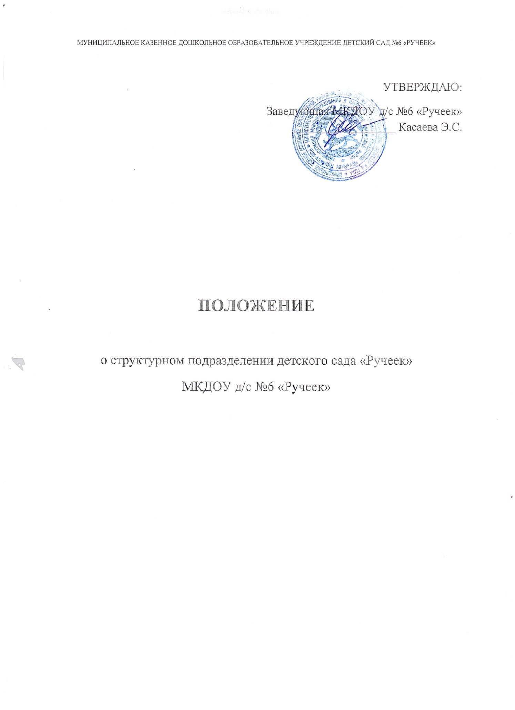

1. Общие положения
1.1. Настоящее положение разработано в соответствии с действующим законодательством и регламентирует деятельность структурного подразделения МКДОУ Детский сад «Ручеек» - детский сад «Ручеек» (далее – Учреждение), который является структурным подразделением Муниципального казенного дошкольного образовательного учреждения Детский сад «Ручеек» (далее – МКДОУ Детский сад «Ручеек» и расположен по фактическому адресу: 363405, Дигорский район, с.Кора-Урсдон, ул.К.Маркса 30
1.2. Учреждение осуществляет образовательную деятельность на основании лицензии в качестве основного вида деятельности в соответствии с целями, ради достижения которых создан детский сад, в соответствии с Конституцией Российской Федерации, в соответствии с Федеральным законом Российской Федерации от 29 декабря 2012 г. N 273-ФЗ «Об образовании в Российской Федерации», законами и иными нормативными правовыми актами Российской Федерации.
1.3. Учреждение владеет, пользуется и распоряжается имуществом, закрепленным за Учреждением Учредителем, в соответствии с его назначением, в пределах, предусмотренных действующим законодательством Российской Федерации, нормативными актами органов местного самоуправления Дигорского района и Уставом МКДОУ Детский сад «Ручеек».
1.4. Непосредственное руководство деятельностью Учреждение осуществляет заведующий Учреждения, который назначается на должность приказом Учредителя.
1.5. Основной целью деятельности Учреждения является осуществление образовательной деятельности по образовательным программам дошкольного образования, присмотру и уходу за детьми.
1.6. Образовательные программы дошкольного образования самостоятельно разрабатываются и утверждаются Организацией в соответствии с федеральным государственным образовательным стандартом дошкольного образования и с учетом соответствующих примерных образовательных программ дошкольного образования.
1.7. Учреждение несет ответственность в установленном законодательством Российской Федерации порядке за невыполнение или ненадлежащее выполнение функций, отнесенных к его компетенции, за реализацию не в полном объеме образовательных программ в соответствии с учебным планом, качество образования, а также за жизнь и здоровье воспитанников, работников Учреждения в период пребывания в Учреждении.
Учреждение обязано обеспечить присмотр и уход за воспитанниками, а также их обучение в соответствии с реализуемой образовательной программой.
1.8. За нарушение или незаконное ограничение права на образование и предусмотренных законодательством об образовании прав и свобод воспитанников и (или) их родителей (законных представителей), нарушение требований к организации и осуществлению образовательной деятельности должностные лица Учреждения несут административную ответственность в соответствии с Кодексом Российской Федерации об административных правонарушениях.

2. Управление детским садом

2.1. Управление структурным подразделением детский сад «Ручеек» осуществляется в соответствии с законодательством Российской Федерации и строится на принципах единоначалия и самоуправления, обеспечивающих государственно-общественный характер управления, в соответствии с Уставом МКДОУ Детский сад «Ручеек».
2.2. Непосредственным руководителем структурного подразделения является Заведующий Учреждения. Текущее руководство осуществляет заместитель заведующего по воспитательно-методической работе в пределах прав, определённым трудовым договором с ним, должностной инструкцией, настоящим Положением.
2.3. Заместитель заведующего по воспитательно-методической работе имеет полномочия:
- по взаимодействию с Управлением образования,
- приём заявлений родителей,
- осуществление приёма и комплектование группы воспитанников в соответствии с их возрастом, медицинского заключения, индивидуальными особенностями,
- ведение личных дел детей,
- разработка локальных актов, касающихся структурного подразделения,
- подготовка проектов приказов по основной деятельности структурного подразделения,
- выдвижение кандидатуры для приёма на работу, расстановки кадров.
2.4 Заместитель заведующего по админитративно-хозяйственной работе осуществляет контроль за имуществом структурного подразделения детский сад «Ручеек» в пределах прав, предоставленных им трудовым договором, обеспечивает безопасные условия охраны труда воспитанников и сотрудников.
3.Заключительные положения

Настоящее положение и изменения к нему утверждаются приказом заведующего МКДОУ Детский сад «Ручеек». Приказ №33 от 20.11.2020г.

